Príloha č. 4a

Regionálne centrá podpory učiteľov
Vymedzenie regiónov a cieľový počet mentorov

Kraj | Regionálne centrum kurikulárneho manažmentu na okresy | Počet škôl a tried na území navrhovaného centra ¹⁾ |  | Počet mentorov |  | Počet škôl a tried na 1 mentora
 |  | školy | triedy | spolu | z toho s jaz. nár. menšiny regiónu²⁾ | počet škôl | počet tried
Trenčiansky | Myjava, Nové Mesto nad Váhom | 32 | 368 | 7 |  | 4,57 | 52,57
Nitriansky | Levice | 54 | 533 | 10 | 3 | 5,40 | 53,30
 | Topoľčany | 24 | 282 | 6 |  | 4,00 | 47,00
Prešovský | Humenné, Snina, Medzilaborce | 41 | 422 | 8 |  | 5,13 | 52,75
 | Stará Ľubovňa, Kežmarok | 59 | 771 | 11 |  | 5,36 | 70,09
 | Stropkov, Svidník | 33 | 261 | 7 |  | 4,71 | 37,29
 | Vranov nad Topľou | 44 | 416 | 8 |  | 5,50 | 52,00
Košický | Trebišov | 54 | 529 | 10 | 3 | 5,40 | 52,90
¹⁾ údaje k 15.9.2021
²⁾ odporúčaný počet mentorov z ich celkového počtu ovládajúcich jazyk národnostnej menšiny regiónu

Príloha č. 4b

Mapa regionálnych centier podpory učiteľov

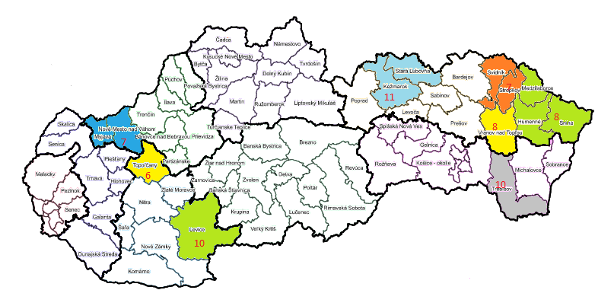

10 červené číslo vyjadruje cieľový počet mentorských miest v príslušnom regionálnom centre

